「免堆肥調配介質之洋菇生產技術」簡介
附件一

原本洋菇無法擺脫必須製作堆肥才能種植的框架，而本所開發此技術可免除製作堆肥的複雜程序，避免由於堆肥製備時間冗長容易發生之發酵不全、水份不適當、腐熟不足等變數，且生產技術無須製作堆肥，備料當日即可調和成所需配方投入殺菌，隔日介質冷卻便可進行接種，以此技術可排除菌種製備時機難以和堆肥完成日程搭配之問題。
本技術覆土後約18日可開始採菇，以52日為一生產庫循環週期(含清洗庫間)即可有效獲得經濟收益，本技術於菌種接種後不必侷限於菌絲長滿即必須覆土催菇的傳統窠臼，若遇價格不好或供需失衡可先將走菌完成的介質移入低溫環境冰存，隨時想覆土再上架覆土，不僅不須冗長的堆肥製作，更可讓產期調節變得更容易。
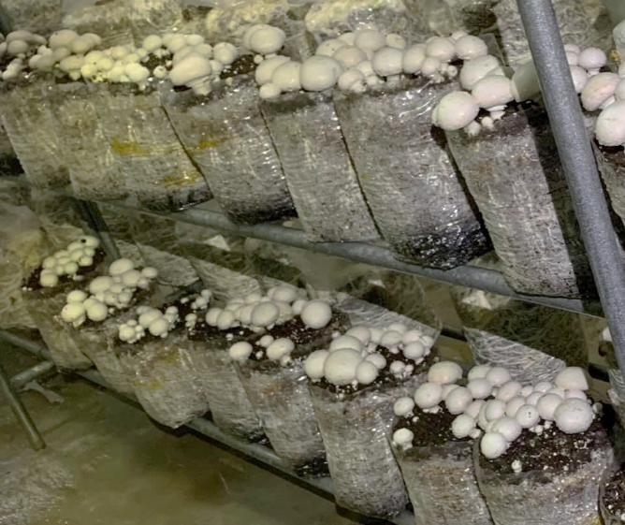

圖1. 單包約3公斤介質，單次採收約400公克洋菇。
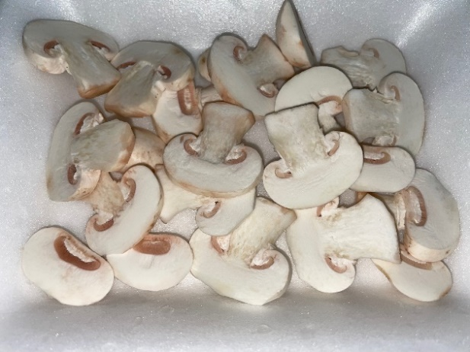
圖2. 本技術生產洋菇之切面。

